一年五班 4號 姓名：莊沐杰 第五組
資料來源
https://zh.wikipedia.org/wiki/%E9%B8%A6%E7%89%87
維基百科
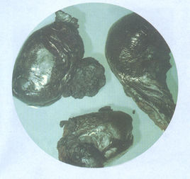
資料內容
作為毒品，傳統用於鴉片的吸毒工具有煙簽、煙燈、煙槍等，一般將生鴉片加工成熟鴉片，然後搓成小丸或小條，在火上烤炊軟後，塞進煙槍的煙鍋裡，翻轉煙鍋對準火苗，吸食燃燒產生的煙；吸毒人員中煙癮不大者每天吸食10～20次，重者每天百餘次；現在吸毒者常直接吞服鴉片小丸，或把鴉片溶於水中直接用針進行靜脈注射。
摘要
所含主要生物鹼是嗎啡。鴉片因產地不同，呈黑色或褐色；生鴉片經燒煮和發酵，可製成精製鴉片，呈棕色或金黃色。吸食時散發香甜氣味。

資料來源
身在東北的「少帥」張學良曾嘗試過戒除煙癮。不幸的是，醫官給他推薦的戒毒劑是嗎啡。很難想像，當嗎啡、海洛因初面世時，肩負的任務卻是「戒大煙」。
項美麗決心戒毒。或者說，《紐約客》駐華記者Emily Hahn決心戒除自己的鴉片癮。
上世紀30年代，項美麗做了不少出格的事情。這個美國人離家出走跑到大洋彼岸的上海，養了一對猴子當寵物，住在市中心的紅燈區旁邊，與一位中國的有婦之夫戀愛。

資料內容

摘要

